Các cấu trúc lệnh thường găp trong git
- git init : Lệnh này tạo ra một kho lưu trữ Git mới. Nó có thể được sử dụng để chuyển đổi một dự án hiện có, không được đánh dấu phiên bản thành kho lưu trữ Git hoặc khởi tạo một kho lưu trữ trống mới. Hầu hết các lệnh Git khác không có sẵn bên ngoài kho lưu trữ được khởi tạo, vì vậy đây thường là lệnh đầu tiên bạn sẽ chạy trong một dự án mới.
- git add : Lệnh này không thêm file mới vào kho lưu trữ. Thay vào đó, nó cho phép git xem các file mới. Khi một file được thêm vào, nó sẽ được đưa vào kho lưu trữ "ảnh chụp nhanh" trong Git và được đưa vào mục tiêu theo dõi.
(Khi muốn thêm tất cả các file thì dùng git add *)
- git commit : Lệnh này cho phép chụp "ảnh chụp nhanh” (snapshot) của kho lưu trữ sau khi thực hiện bất kỳ thay đổi nào. Thông thường, nó được sử dụng dưới dạng "git commit -m "Message". -m là một tùy chọn có nghĩa là phần tiếp theo của lệnh là một thông báo.
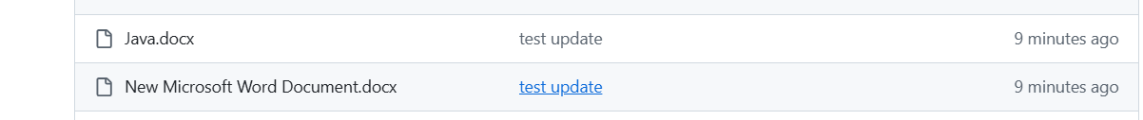
  - Cái chữ ghi test up date là kết quả của phép ghi git commit -m "test update”
- git branch : Lệnh này tạo một nhánh mới và tạo một dòng thời gian xác nhận về các thay đổi và bổ sung file của riêng bạn. Sử dụng biểu mẫu tương tự như git branch {new branch name}. Trong tình huống cộng tác, kho lưu trữ công khai có thể tạo một nhánh mới để công việc của tôi không bị ảnh hưởng bởi các nhân viên khác.
Vd: git branch Hong => tạo 1 nhánh mới tên là Hồng
- git checkout : Lệnh này kiểm tra một kho lưu trữ hiện không được định vị. Nó là một lệnh điều hướng đưa bạn đến kho lưu trữ bạn muốn kiểm tra. Nếu bạn muốn xem nhánh chính, bạn có thể sử dụng git checkout master và git checkout {destination branch} để xem một nhánh khác. Các bạn cũng có thể sử dụng git log để xem commit id và quay lại commit trước đó.
- git push -u origin {name branch} : Đẩy những dữ liệu đã chọn vào branch muốn đẩy.
- git merge : Lệnh này kết thúc công việc trên một nhánh và hợp nhất nó thành một nhánh chính mà tất cả các cộng tác viên có thể nhìn thấy. Lệnh Git Merge Cats thêm tất cả các thay đổi được thực hiện trong nhánh "Cats" vào Master.
- git push : Lệnh này đẩy các thay đổi sang GitHub khi bạn muốn áp dụng xác nhận vào Kho lưu trữ GitHub sau khi làm việc trên máy tính cục bộ của bạn.
- git pull : Lệnh này tải xuống các thay đổi từ GitHub khi bạn đang làm việc trên máy cục bộ của mình và muốn có phiên bản mới nhất của kho lưu trữ mà bạn đang làm việc.
- git clone : Lệnh này nhập một dự án tồn tại trong kho lưu trữ GitHub và ngay lập tức bắt đầu làm việc trên dự án. Nó thực hiện chức năng tương tự như git init + git remote add origin { URL } + git pull origin main.

- Liệt kê các nhánh
Để liệt kê tất cả các nhánh trong kho lưu trữ của bạn, hãy sử dụng lệnh git Branch. Thao tác này sẽ hiển thị tất cả các nhánh cục bộ, đánh dấu nhánh hiện tại bằng dấu hoa thị (*).
nhánh git
Đầu ra ví dụ:
* chủ yếu
nhánh tính năng
nhánh sửa lỗi
- Tạo một nhánh
Để tạo một nhánh mới, hãy sử dụng lệnh git branch <branch-name>. Lệnh này tạo một nhánh nhưng không chuyển sang nhánh đó.
nhánh tính năng nhánh git
Ngoài ra, bạn có thể sử dụng gitcheck -b <branch-name> để tạo ngay và chuyển sang nhánh mới.
kiểm tra git -b nhánh tính năng
- Chuyển sang nhánh
Để chuyển sang một nhánh hiện có, hãy sử dụng lệnh gitcheck <branch-name>.
nhánh tính năng kiểm tra git
- Hợp nhất một nhánh
Để hợp nhất các thay đổi từ nhánh này sang nhánh khác, hãy chuyển sang nhánh bạn muốn hợp nhất, sau đó sử dụng lệnh git merge <branch-name>. Các lệnh sau hợp nhất nhánh `feature-branch` vào nhánh `main`
kiểm tra git chính
nhánh tính năng hợp nhất git
git merge tạo một cam kết mới để thực hiện hợp nhất. Nó bảo tồn lịch sử.
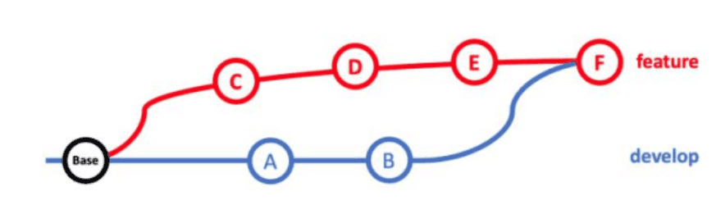
Một chiến lược khác để thực hiện hợp nhất bao gồm sử dụng lệnh git rebase <branch-name>. Rebase hoạt động rất giống với merge, ngoại trừ việc nó merge nhánh bằng cách dịch chuyển nó, nên nó không lưu giữ lịch sử
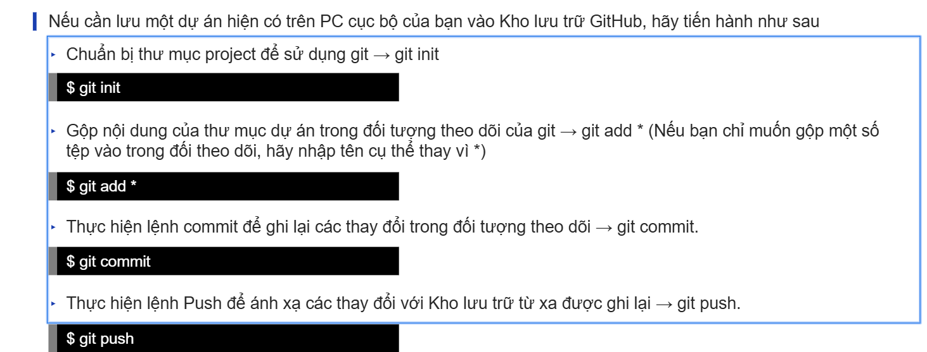
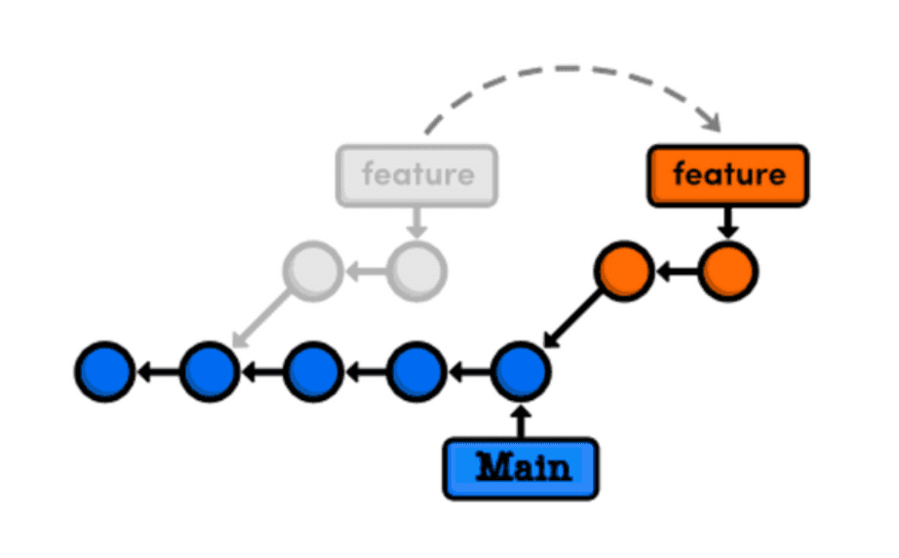
- Đẩy một nhánh
Để đẩy một nhánh cục bộ đến một kho lưu trữ từ xa, hãy sử dụng lệnh git push Origin <branch-name>. Điều này chia sẻ chi nhánh với những người khác có quyền truy cập vào kho lưu trữ.
nhánh tính năng nguồn gốc git push
- Xóa một nhánh
Để xóa một nhánh cục bộ không còn cần thiết nữa, hãy sử dụng git Branch -d <branch-name>
yêu cầu. Nếu nhánh chưa được sáp nhập, bạn có thể sử dụng cờ -d viết hoa để buộc xóa.
nhánh git -d nhánh tính năng
Để xóa một nhánh từ xa, hãy sử dụng:
git push Origin --delete tính năng-nhánh

